Escritura creativa
Diviértete escribiendo divertidas historias.
Para ello:
- Básate en la imagen
- Usa las palabras propuestas
- Ten en cuenta introducción, nudo y desenlace.
- Piensa y escribe: ¿qué ocurre? ¿cuándo? ¿dónde? ¿quién? ¿cómo?...
Ilustraciones de genevievekote.com
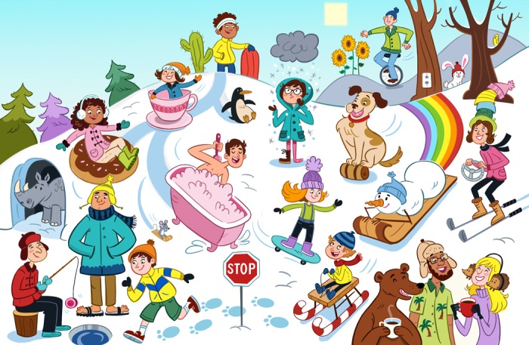

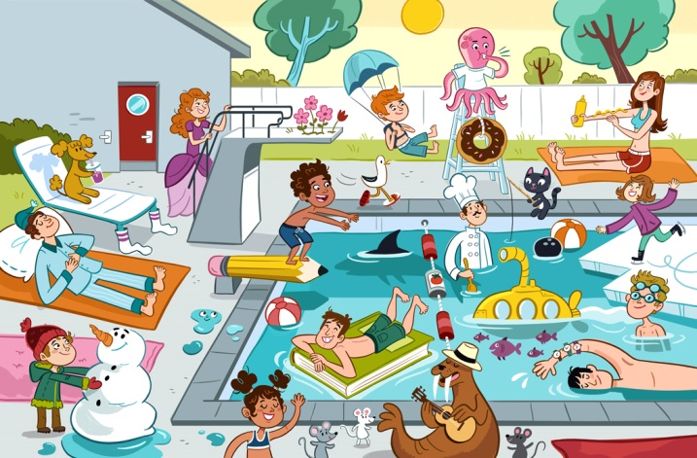

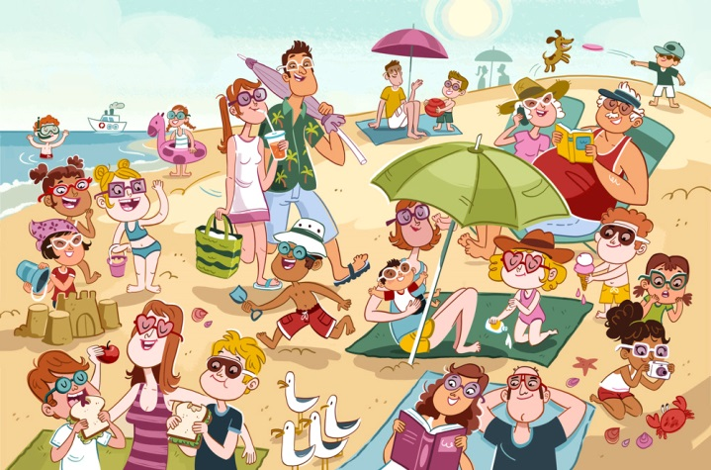

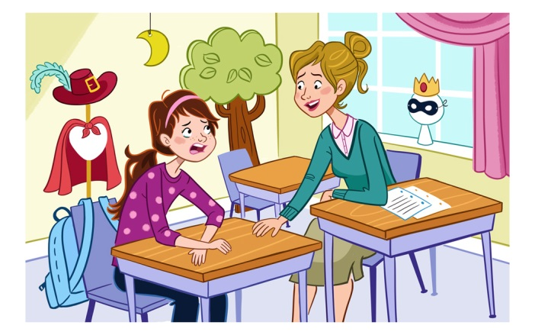

ACTIVIDAD 1
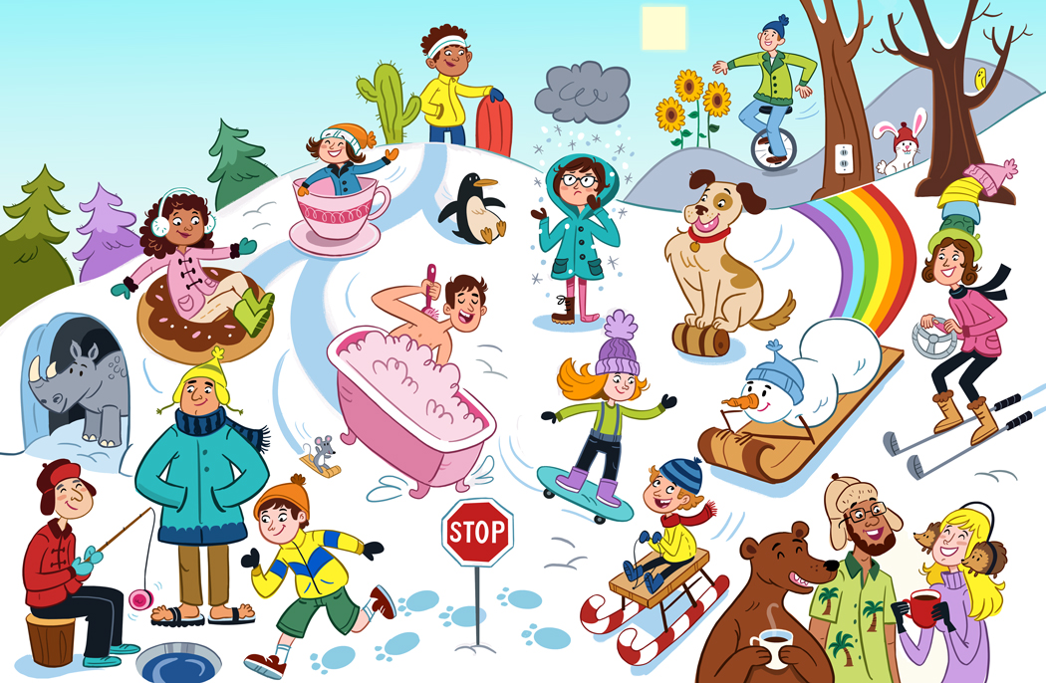
rápido | frío | bastante | triste
caliente | alto | feliz | muy
útil | demasiado | mucho | fácil
redondo | divertido | poco | siempre

ACTIVIDAD 2
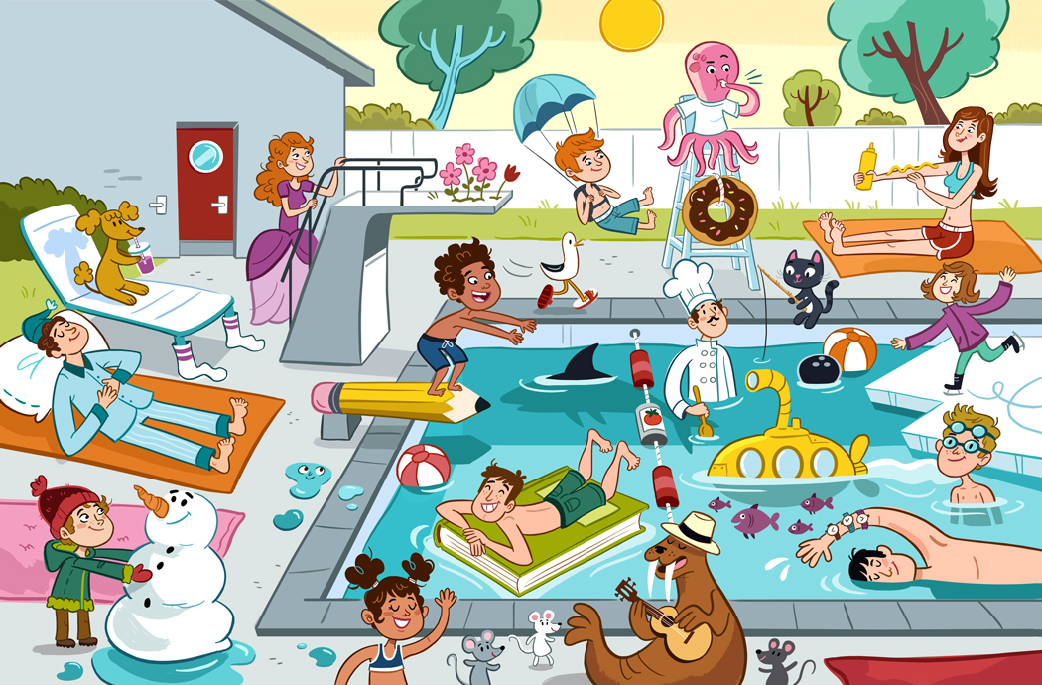
salto | calor | debajo | rayas
sueño | extraño | feliz | alborotado
abrigado | nunca | quizás | difícil
redondo | sabroso | increíble | rápido

ACTIVIDAD 3
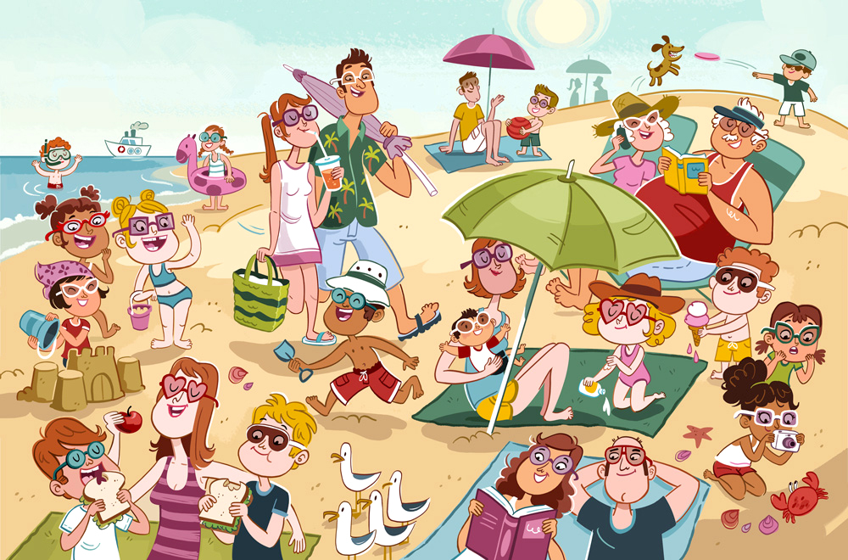
aburrido | hambriento | a veces | guapo
verde | volador | alegre | juguetón
abrigado | soleado | enorme | gracioso
débil | emocionado | fabuloso | encima

ACTIVIDAD 4
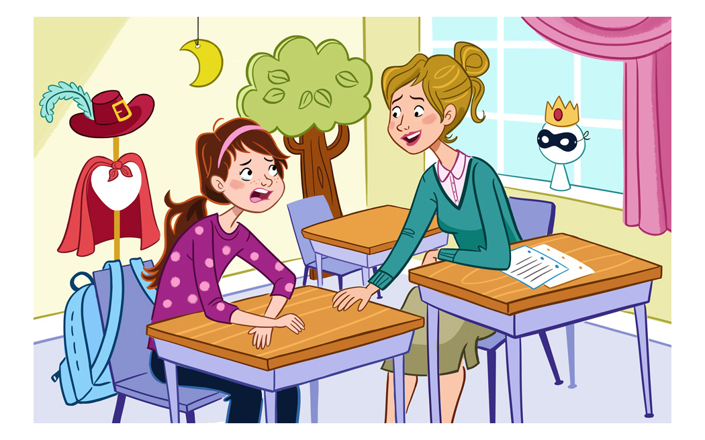
animada | elegante | original | mucho
nunca | difícil | alegre | serio
azul | jamás | rubia | tranquila
fuerte | confiada | poco | encima

